实验六 实验报告

班级 网络152 学号 3150931035 姓名 陈奕林

## 一、实验目的

初步掌握Windows窗体应用程序的设计方法，包括对话框的设计方法；掌握常用窗体控件的使用方法。

## 二、实验要求

1. 熟悉Visual Studio .Net 2010的基本操作方法。

2. 认真阅读本章相关内容，尤其是案例。

3. 实验前进行程序设计，完成源程序的编写任务。

4 反复操作，知道不需要参考教材、能熟练操作为止。

## 三、实验内容

对于一个Windows版的个人理财系统来说，它具有用户登录、收支情况管理和基本资料管理等功能。

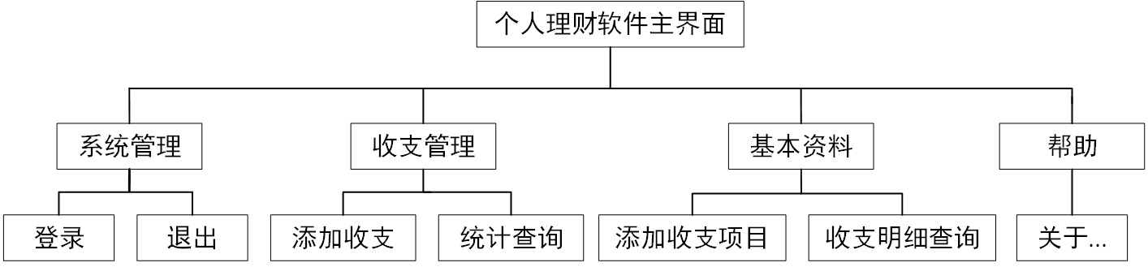

## 四、实验步骤

**1．界面设计**

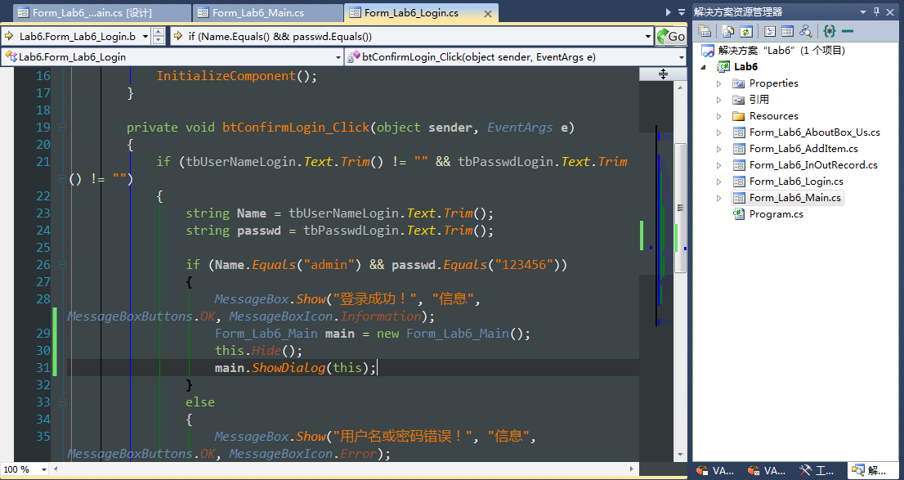

**2．部分实验代码**

**Form_Lab6_Login.cs**

using System;

using System.Collections.Generic;

using System.ComponentModel;

using System.Data;

using System.Drawing;

using System.Linq;

using System.Text;

using System.Windows.Forms;

namespace Lab6

{

public partial class Form_Lab6_Login : Form

{

public Form_Lab6_Login()

{

InitializeComponent();

}

private void btConfirmLogin_Click(object sender, EventArgs e)

{

if (tbUserNameLogin.Text.Trim() != "" && tbPasswdLogin.Text.Trim() != "")

{

string Name = tbUserNameLogin.Text.Trim();

string passwd = tbPasswdLogin.Text.Trim();

if (Name.Equals("admin") && passwd.Equals("123456"))

{

MessageBox.Show("登录成功！", "信息", MessageBoxButtons.OK, MessageBoxIcon.Information);

Form_Lab6_Main main = new Form_Lab6_Main();

this.Hide();

main.ShowDialog(this);

}

else

{

MessageBox.Show("用户名或密码错误！", "信息", MessageBoxButtons.OK, MessageBoxIcon.Error);

}

}

else

{

MessageBox.Show("不能有空！", "信息", MessageBoxButtons.OK, MessageBoxIcon.Warning);

}

}

private void btCancelLogin_Click(object sender, EventArgs e)

{

this.Close();

}

}

}

**Form_Lab6_Main.cs**

using System;

using System.Collections.Generic;

using System.ComponentModel;

using System.Data;

using System.Drawing;

using System.Linq;

using System.Text;

using System.Windows.Forms;

namespace Lab6

{

public partial class Form_Lab6_Main : Form

{

public Form_Lab6_Main()

{

InitializeComponent();

}

private void ExitToolStripMenuItem_Click(object sender, EventArgs e)

{

this.Close();

}

private void AddInOutPToolStripMenuItem_Click(object sender, EventArgs e)

{

Form_Lab6_InOutRecord inOutRecord = new Form_Lab6_InOutRecord();

inOutRecord.MdiParent = this;

inOutRecord.Show();

}

private void QueryToolStripMenuItem_Click(object sender, EventArgs e)

{

MessageBox.Show("然而并没有！","信息",MessageBoxButtons.OK,MessageBoxIcon.Information);

}

private void AddItemToolStripMenuItem_Click(object sender, EventArgs e)

{

Form_Lab6_AddItem addItem = new Form_Lab6_AddItem();

addItem.MdiParent = this;

addItem.Show();

}

private void AboutToolStripMenuItem_Click(object sender, EventArgs e)

{

Form_Lab6_AboutBox_Us aboutUs = new Form_Lab6_AboutBox_Us();

aboutUs.MdiParent = this;

aboutUs.Show();

}

private void Form_Lab6_Main_FormClosed(object sender, FormClosedEventArgs e)

{

Form_Lab6_Login login = (Form_Lab6_Login)this.Owner;

login.Dispose();

login.Close();

}

}

}

**3．运行效果**

（1）登录界面

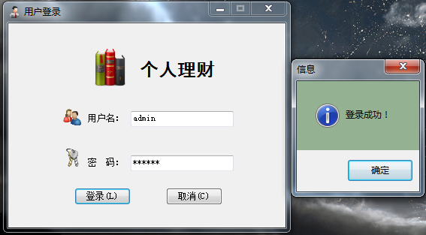

（2）“关于我们”窗体

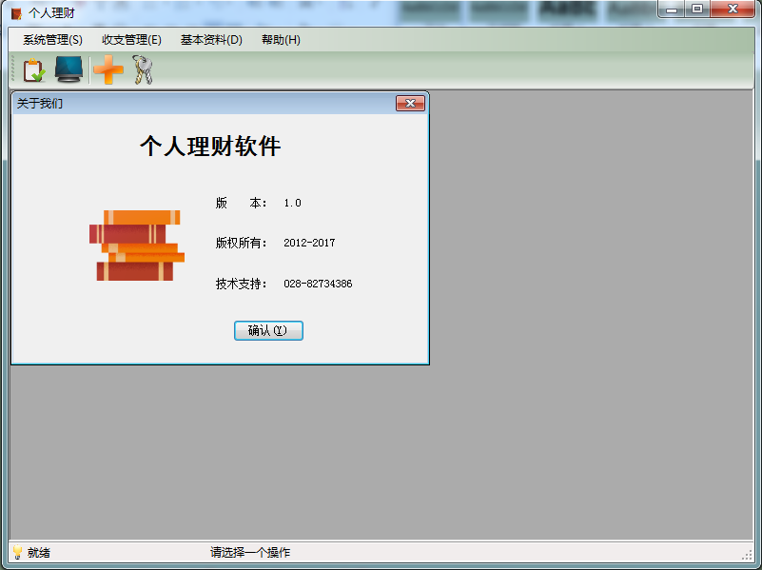

（3）个人收支明细窗体

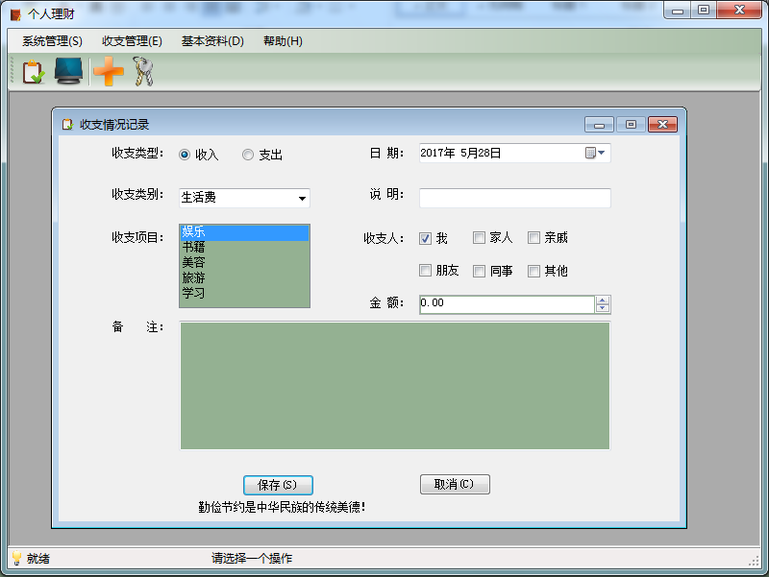

（4）添加收支项目信息窗体

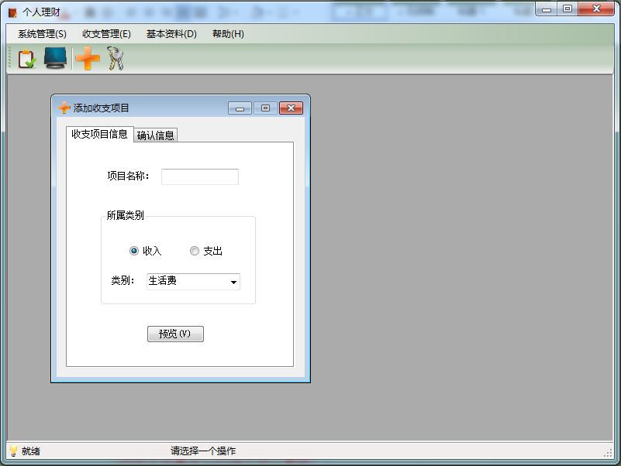

（5）个人理财主窗体

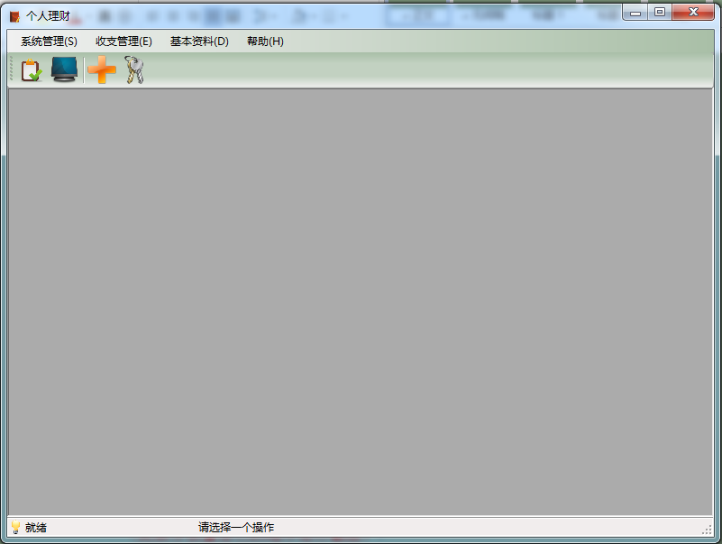

## 五、实验总结

通过实验，我掌握了一定的 C# 编程技术，特别是MDI窗体设计，熟悉了一些窗体控件如菜单栏工具栏等，并结合课本内容的动手实践，进一步加深了对知识的掌握。在此期间，遇到了一些问题，不过通过自己上网查找，问题能得以解决。我认为程序基本上完成课本里面所要求的功能，但课本要求以外的还有有一些功能未完善，也就是说就系统而言功能是不全的，接下来的工作应该是进一步完善系统功能并在优化方向上防止不规范的输入导致的错误以及简化代码量。